**Rétrovirus**

**1-Classification**

**Famille** : *Rétroviridae*

**Sous famille** :Oncovirinae (virus oncogenes)

**Exemple** :Humain T Cell Leucomia Virus I ou II HTLVI

HTLVII

**Sous famille** : Spumavirinae

**Exemple**: Humain Foamy Virus HFV

**Sous famille** : Lentivirinae

Exemple : Humain immunodeficiency virus I HIV I

Humain immunodeficiency virus II HIV II

**2-Généralités :**

-Ils sont des virus à ARN simple brin positif non segmenté

-Ils sont des virus enveloppés

-Ils possèdent une transcriptase inverse

**3-Le VIH :**

-Les VIH font partie des lentivirus responsables d’infections persistantes à évolution lente

**-**Les Oncovirus font aussi partie des rétrovirus responsables de diverses pathologies animales, ils différent des lentivirus par leur capacité à induire des leucémies et des tumeurs chez leurs hôtes, exemple HTLV

- Les Spumavirus sont des virus « non pathogènes ». Ces virus ont été découverts par hasard au début des années 1950 chez plusieurs espèces animales (singes, bovins, chats, hamsters) où ils provoquent des infections inapparentes. Ils ont également été isolés chez l'Homme (en 1970). Les cellules infectées in vitro présentent des lésions qui ressemblent à de l'écume (« spuma » signifie mousse).

**3-1-Diversité génétique du VIH :**

Le VIH est caractérisé par une diversité génétique qui conduit à une difficulté à la constitution d’un vaccin préventif. Il existe deux types de virus :

-VIH1 représenté par 4 groupes M, N, O, P avec le groupe M majoritaire (35millions dans le monde) constitué à son tour de 9 sous types (A, B, C, D, F, G, H, J, et K)

-et VIH2 avec 9 groupes touchant 1 à 2 millions de la population (surtout en Afrique Ouest)

* Tous les VIH infectant l'espèce humaine dérivent des virus de l'immunodéficience simienne (SIV) présents chez différentes espèces de singes (chimpanzé, gorille, sootey mangabey). Le passage du virus à l’homme est expliqué par son contact étroit avec ces animaux (chassés et mangés ou utilisés comme animaux de compagnie)

**3-2-Structure du VIH :**

De l’extérieur vers l’intérieur les VIH sont caractérisés par :

-Une enveloppe qui contient deux glycoprotéines importantes responsables de l’attachement du virus aux cellules cibles

-Une matrice sous l’enveloppe

-Une capside en forme de cone composée de 250 hexamères et 12 pentamères

-Un génome viral sous forme de deux molécules d’ARN positif identiques associés aux enzymes virales (transcriptase réverse, intégrase et la protéase)

-Les VIH ont une organisation génomique complexe comprenant en plus des gènes de structure *gag*, *pol* et *env*, six gènes de régulation de la réplication virale.

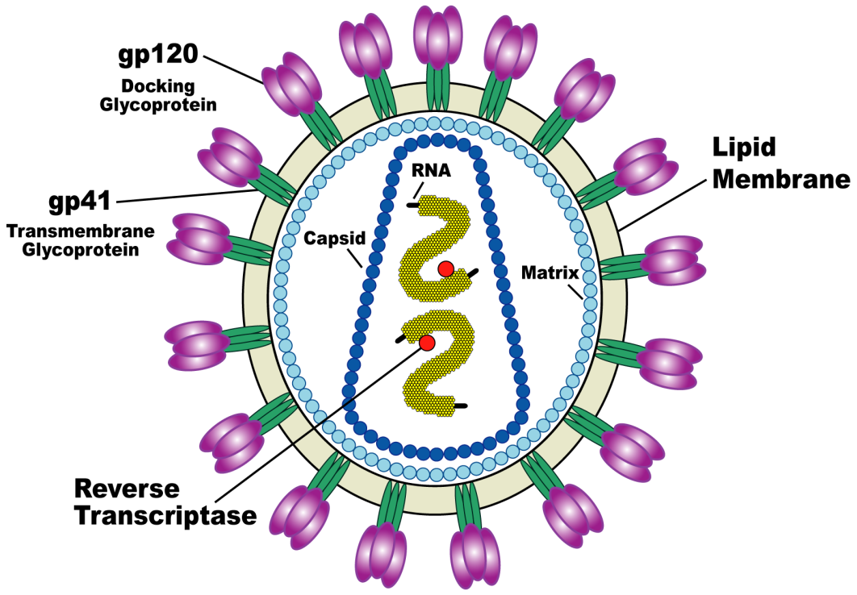 **Figure 1 : structure du VIH**

**3-3-Cycle réplicatif du VIH :**

* Comme tous les virus, le virus de l’immunodéficience humaine (VIH) se reproduit (réplication) en utilisant les mécanismes génétiques de la cellule hôte qu’il infecte, habituellement les lymphocytes CD4+.
* La reconnaissance de la cellule à infecter se fait via le récepteur CD4 et le corécepteur CCR5 des cellules et les protéines gp 120 du coté virus
* La fusion de l’enveloppe virale avec la membrane de la cellule.
* Entrée de la capside et libération du matériel génétique
* Les rétrovirus ont en commun que leur génome doit être transcrit en ADN par une ADN polymérase ARN-dépendante (synthétisant l’ADN à partir d’une matrice qui est l’ARN génomique), autrement dit une transcriptase inverse (TI ou RT pour reverse transcriptase).
* Le VIH mute facilement à cette étape car la transcriptase inverse a tendance à produire des erreurs de transcription de l’ARN en ADN.
* L’ADN viral ainsi synthétisé pénètre dans le noyau et s’insère dans l’ADN cellulaire par ses deux extrémités appelées LTR (pour long terminal repeat, séquences terminales redondantes). L’information génétique virale se trouve ainsi intégrée sous forme d’un ADN dit « proviral » définitivement dans le génome cellulaire grâce à l’intégrase.
* Durant le cycle réplicatif du virus, l’ADN de la cellule infectée produit alors de l’ARN viral ainsi que des protéines nécessaires à l’assemblage d’un nouveau VIH.
* Un nouveau virus est assemblé à partir de l’ARN et des fragments protéiques.
* Les virus néoformés bourgeonnent à travers la membrane de la cellule, s’enveloppant lui-même dans un fragment de cette membrane cellulaire, et se détache de la cellule infectée.
* Pour infecter d’autres cellules, le virus doit devenir mature. Cela se produit quand une autre enzyme virale (protéase) coupe les protéines structurales présentes à l’intérieur du virus, et provoque un réarrangement de ces protéines.

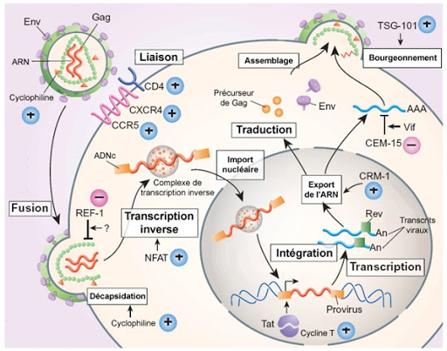

**Figure 2 : cycle réplicatif du VIH**